ADI SOYADI:  SINIFI NO: | 2024-2025 EĞİTİM ÖĞRETİM YILI  KOVANCILAR BAYRAMYAZI ORTAOKULU  5-6-7.SINIF DÜŞÜNME EĞİTİMİ  1. DÖNEM 2. YAZILI SINAVI | PUAN

PUAN | 1.SORU | 2.SORU | 3.SORU | 4.SORU
PUAN | 25 | 25 | 25 | 25

SORU 1. Fabrikanın patronu, fabrika müdürünü de yanına alarak ani bir baskınla fabrikada görevli personeli kontrole çıkar. Dolaşırken tembel tembel oturan bir genç görür ve çok sinirlenir.
Gence dönerek:
– Haftalığın ne kadar senin?
+ 300 dolar efendim.
Patron cüzdanını çıkarır ve gence 300 doları uzatır.
– İşte haftalığın. Şimdi git bir daha gelme!
Genç 300 doları alır ve oradan gider.
Patron müdüre dönerek: – Bu genç ne kadar zamandır burada çalışıyordu?
Müdür: O genç burada çalışmıyor efendim, yalnızca pizza siparişimizi getirmişti.
- Patronun hatası nedir?
- Bu metinden çıkarmamız gereken ders nedir? Düşüncelerinizi yazınız.
CEVAP:

SORU 2.
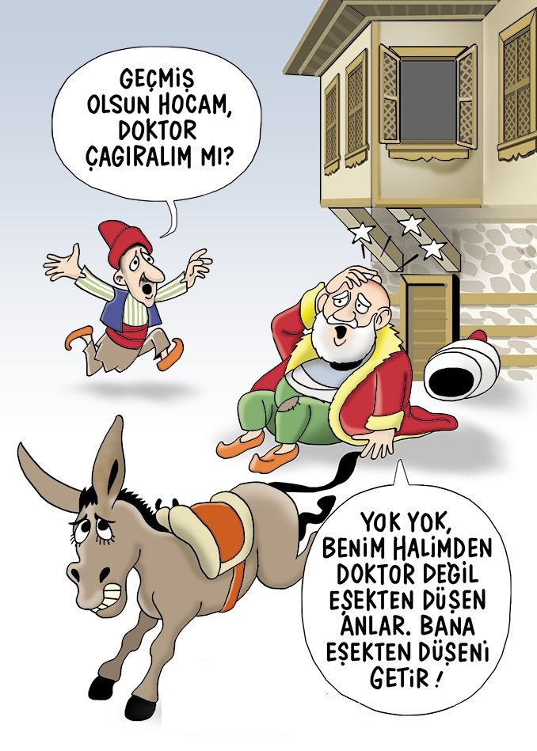 | Yandaki karikatürde ne anlatılmak istenen düşünce nedir? Düşüncelerinizi yazınız.  CEVAP:  Öğrencinin; empatiye vurgu yapması ve düşüncelerini ifade etmesi beklenir.

SORU 3.

Görselde anlatılmak istenen düşünce nedir? Düşüncelerinizi yazınız.
CEVAP:

SORU 4. “İnsan yenilince tükenmez, pes edince tükenir”. Sözünü açıklayınız.

CEVAP:

Zeki DOĞAN – Sosyal Bilgiler Öğretmeni – www.sosyalciniz.net
BAŞARILAR....

7. SINIF DÜŞÜNME EĞİTİMİ
1. DÖNEM 2. ORTAK YAZILI KONU SORU DAĞILIM TABLOSU

ÖĞRENME ALANI | SORU NO | KAZANIM | PUAN DEĞERİ
DÜŞÜNMEYE  BAŞLIYORUM | 1 | 7. 7.2.3. Karşılaştığı durumları anlamada sorgulayıcı davranır. | 25
DÜŞÜNME:  HAYATIN İNŞASI | 2 | 7.3.1.2. Düşünmenin empati gücünü geliştirdiğini fark eder. | 25
DÜŞÜNME:  HAYATIN İNŞASI | 3 | 7.3.1.4. İyimser ve umutlu olmayı düşüncelerine yansıtır. | 25
DÜŞÜNME:  HAYATIN İNŞASI | 4 | 7.3.2.3. Sorunları çözmede düşünmenin gücünü kavrar. | 25

